Министерство цифрового развития и массовых коммуникаций
Российской Федерации

Ордена Трудового Красного Знамени федеральное государственное
бюджетное образовательное учреждение
высшего образования
«Московский технический университет связи и информатики»
(МТУСИ)

Кафедра Информационных технологий

Отчет по лабораторной работе № 5
по дисциплине «Введение в информационные технологии»
на тему: «Работа с классами»

Выполнил: студент группы БВТ2402
Левая Валерия Валерьевна

Москва 2024

Цель работы: Получить практический опыт работы с ООП в Python.
Ход работы:
Задание 1: Базовый класс и методы.
- Определим класс Book, который имеет три атрибута: title (название), author (автор), и year (год издания).
- Добавим метод get_info(), который возвращает информацию о книге в формате: "Название книги: [title], Автор: [author], Год издания: [year]".
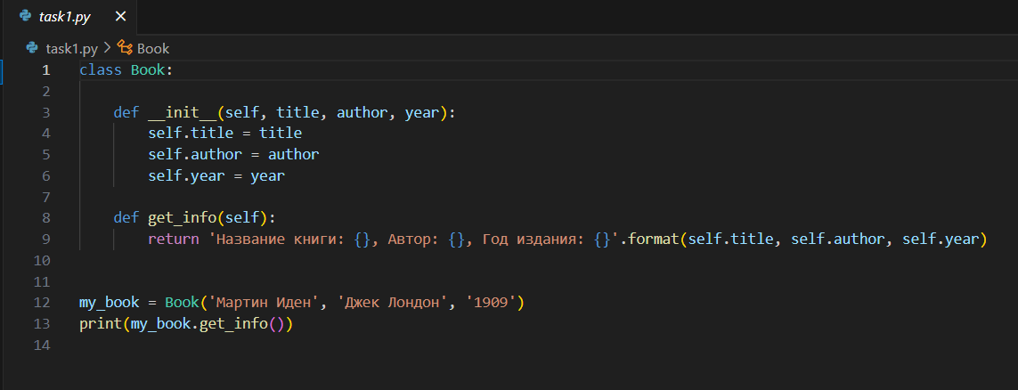
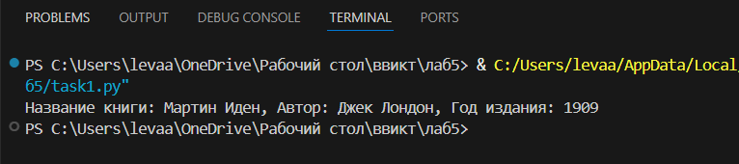
Задание 2: Работа с констуктором.
- Определим класс Circle для представления круга.
- Используем конструктор __init__ для инициализации радиуса круга (radius).
- Добавим метод get_radius(), который возвращает значение радиуса.
- Добавим метод set_radius(new_radius), который позволяет изменить радиус круга.
- Создадим объект класса Circle, измените его радиус и выведите новый радиус на экран
